Руководство пользователя программы «Шифр Цезаря»

*Автор программы и составитель руководства Суендыкова Ксения*

Оглавление

1. Описание назначения 1

2. Запуск программы 1

Первый способ: 2

Второй способ: 6

3. Выполнение основных функций 8

1. Шифрование текста 8

2. Расшифровка текста 9

3. Что такое «Шифр Цезаря»? (справка) 10

4. Выйти из программы 10

4. Завершение программы 10

# Описание назначения

Программа предназначена для автоматического преобразования текста шифром Цезаря.  
Шифр Цезаря – это вид шифра подстановки, в котором каждый символ в открытом тексте заменятся символом, находящимся на некотором постоянном числе позиций левее и правее него в алфавите. (Википедия)  
Например, в шифре со сдвигом вправо на 3, «А» была бы заменена на «Г», со сдвигом на -3 «Д» станет «Б», и так далее.  
Данная программа шифрует следующие символы в тексте:  
- заглавные и строчные буквы латинского алфавита (A-Z), (a-z);  
- заглавные и строчные буквы русского алфавита (А-Я), (а-я);  
- цифры (0-9).  
Остальные символы (включая пробелы) остаются неизменными.

# Запуск программы

Программа написана на языке C++. Взаимодействие с пользователем (ввод/вывод) осуществляется через консоль.  
Для того, чтобы запустить программу, необходимо выполнить следующие действия:

1. Установить среду программирования Visual Studio 2019:  
   - Подробное руководство по установке Visual Studio 2019 (<https://docs.microsoft.com/ru-ru/visualstudio/install/install-visual-studio?view=vs-2019>)  
   - Учтите, что НЕ нужно устанавливать все рабочие нагрузки. Достаточно установить Desktop development with C++  
   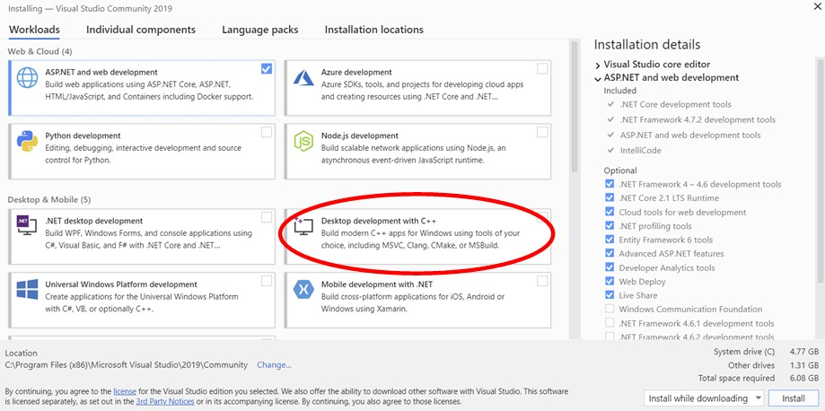

Далее предлагаю пользователю на выбор два способа запустить программу.

### Первый способ:

1. Откройте Visual Studio 2019 и создайте проект  
   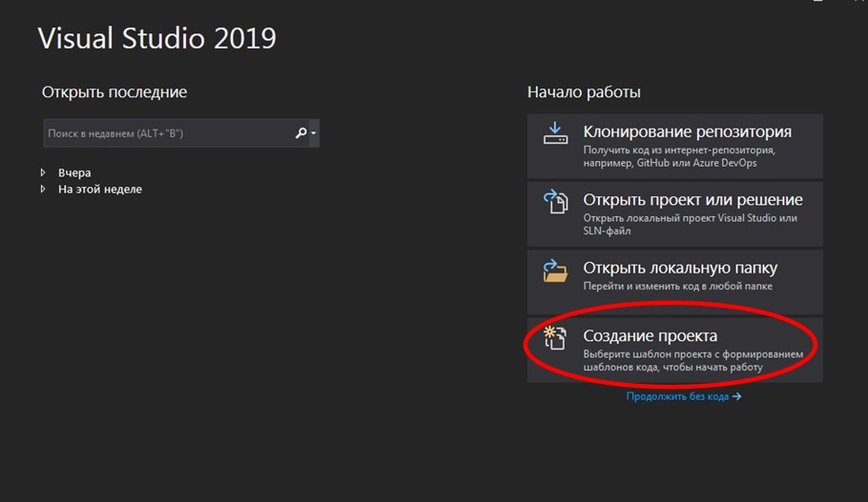
2. Создайте консольное приложение  
   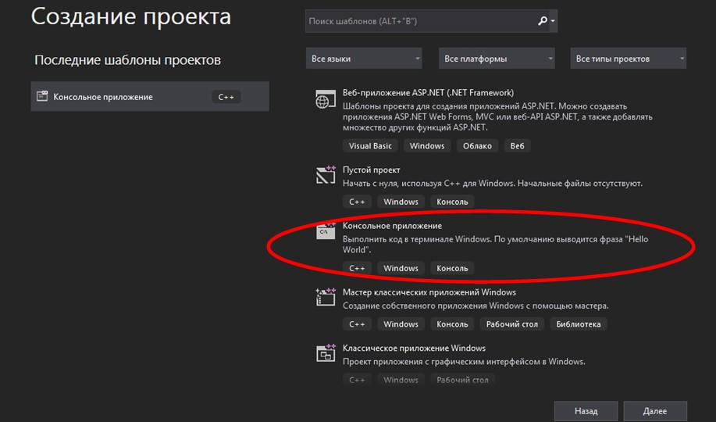
3. Введите имя проекта  
   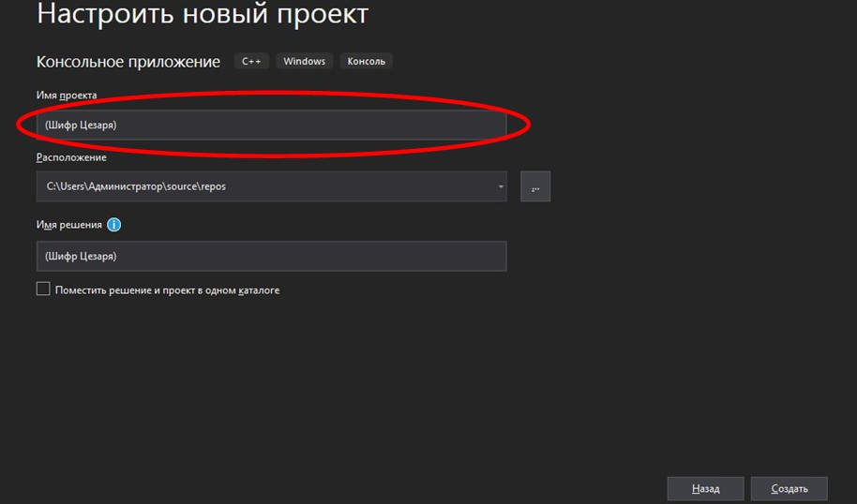
4. Очистите редактор кода  
   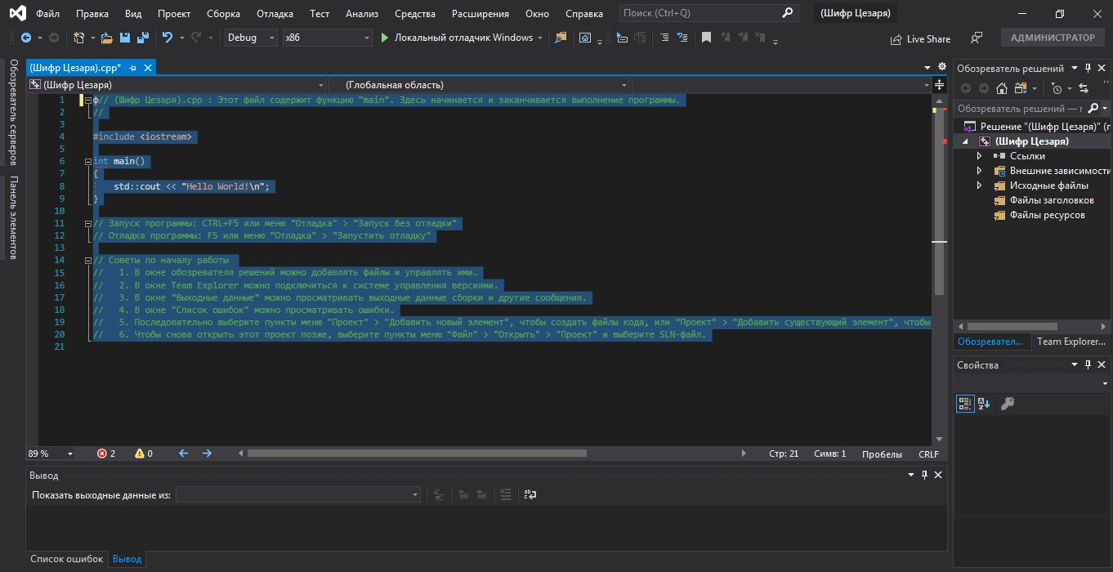  
   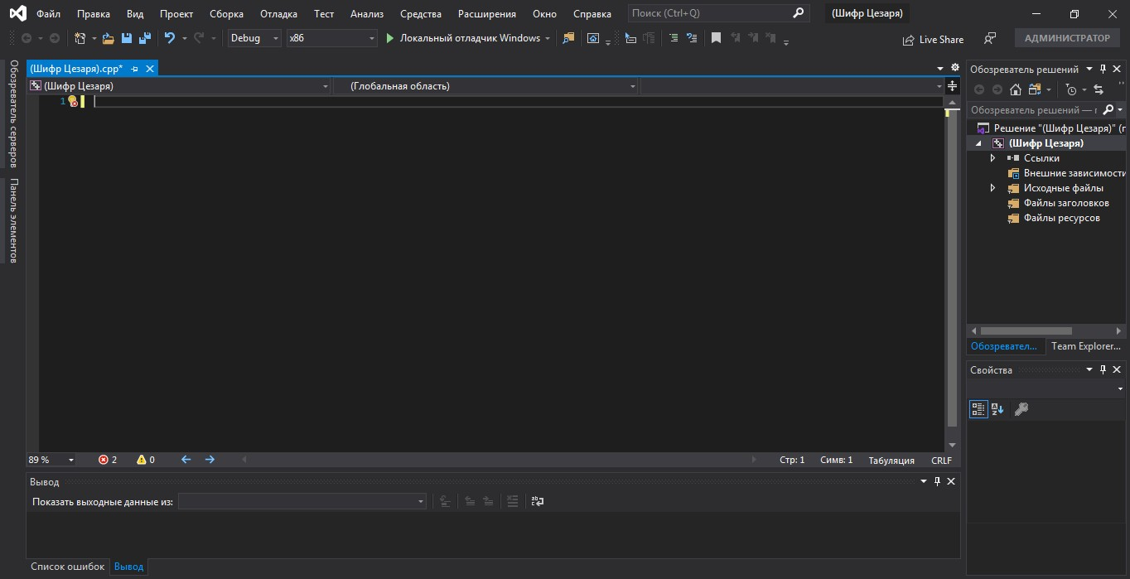
5. Перейдите к git-репозиторию https://github.com/suendykova-ksenia/Caesar-s-cipher.git и откройте файл «Шифр Цезая.cpp», расположенный в коммите «Пишу шифр Цезаря. Шаг 4»  
   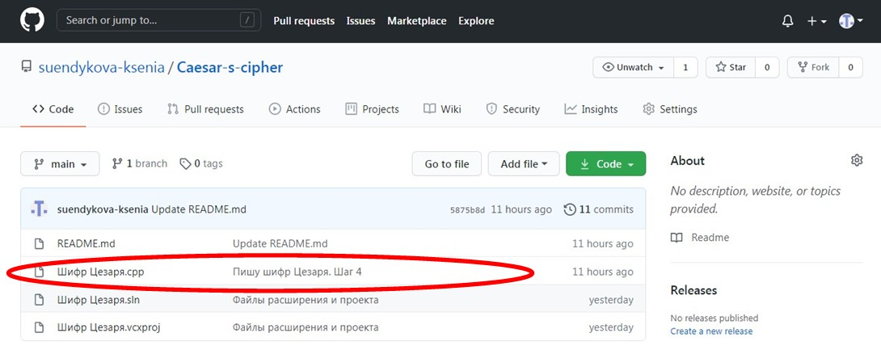
6. Скопируйте код из файла и вставьте его в редактор кода (файл (Шифр Цезаря).cpp)  
     
   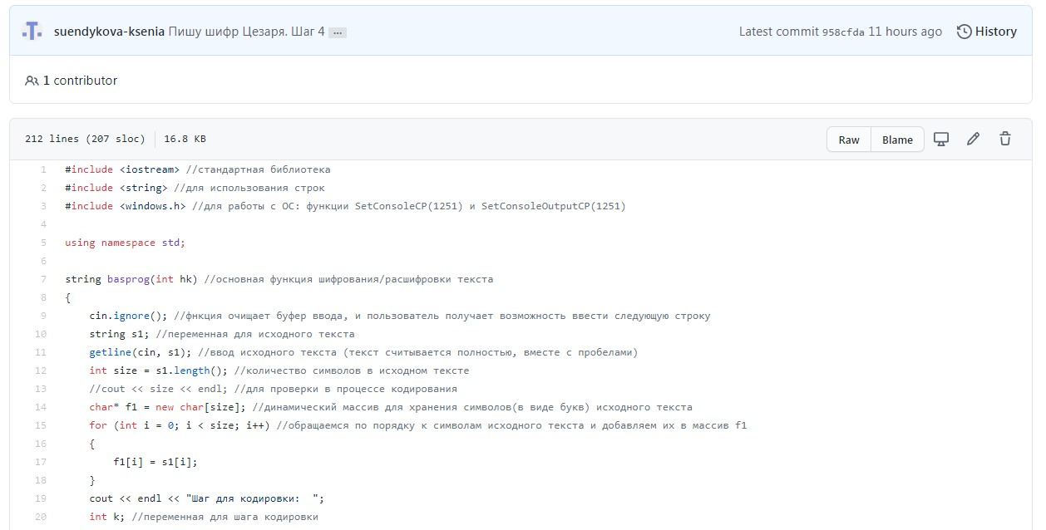  
   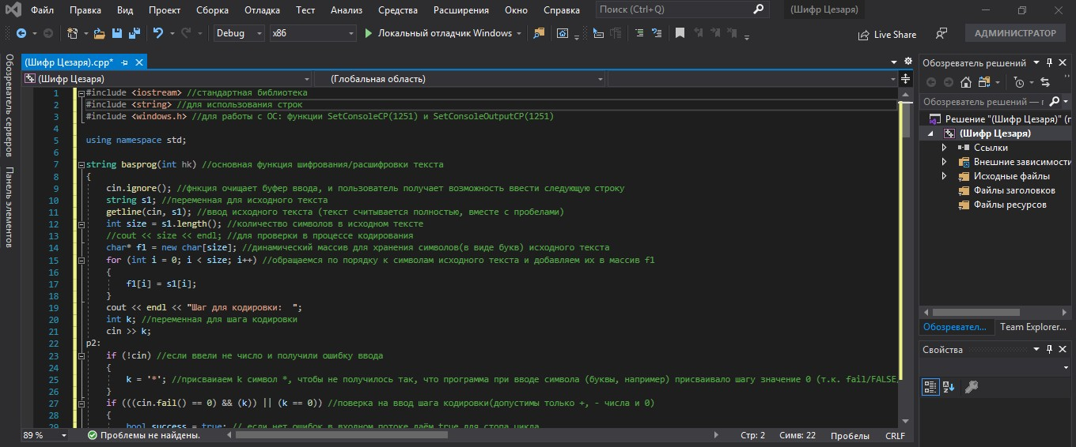
7. Начните компиляцию, нажав кнопку «Локальный отладчик Windows»  
   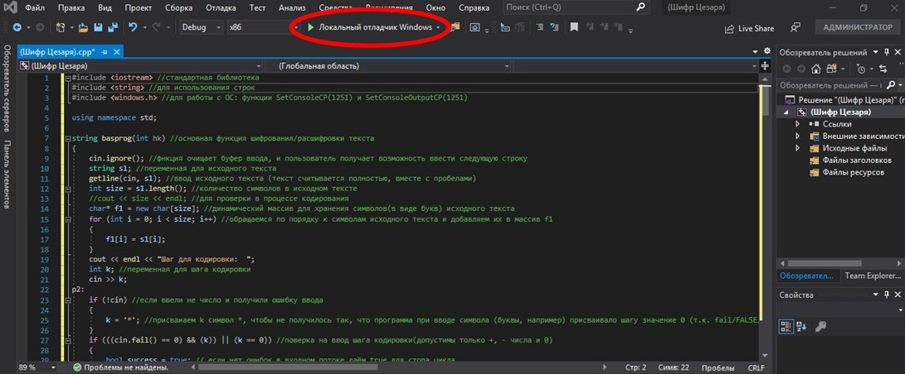  
     
   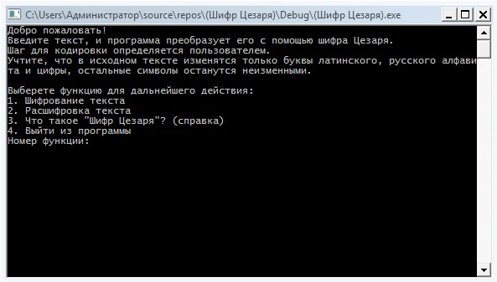

### Второй способ:

1. Перейдите к git-репозиторию https://github.com/suendykova-ksenia/Caesar-s-cipher.git и выгрузите файлы:  
   - расположенные в коммите «Файлы расширения и проекта» файлы «Шифр Цезаря.sln»и «Шифр Цезря.vcxproj»  
   - расположенный в коммите «Пишу шифр Цезаря. Шаг 4» файл «Шифр Цезая.cpp»  
   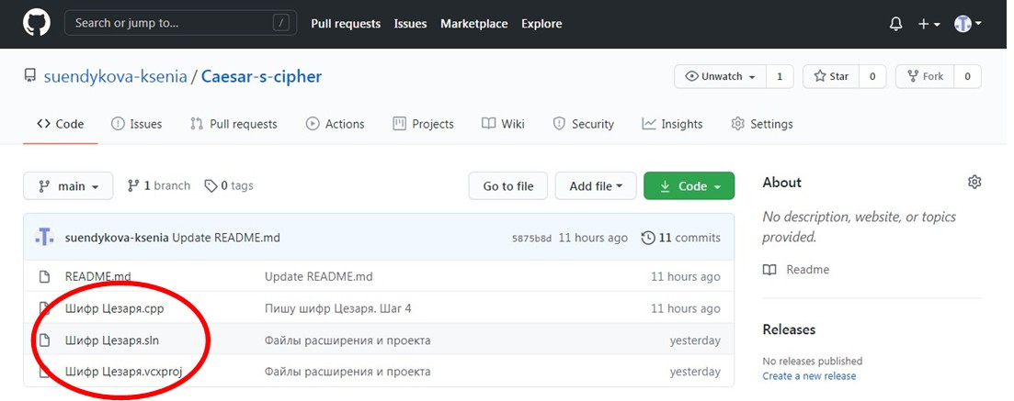
2. На компьютере откройте файл «Шифр Цезаря.sln» (этот файл откроется через Visual Studio 2019 и так откроется проект «Шифр Цезря»)
3. Начните компиляцию, нажав кнопку «Локальный отладчик Windows»  
     
   

# Выполнение основных функций

После запуска программы появится окно консоли. Пользователю сразу становится понятно, какие функции выполняет программа:

1. Шифрование текста  
- После ввода номера функции – 1 программа начинает выполнение функции шифрования текста. Для этого она просит пользователя ввести текст, который нужно зашифровать  
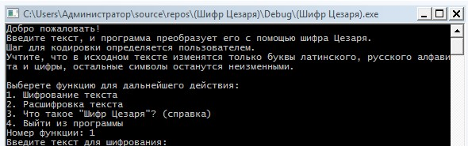  
- Далее программа запрашивает шаг для кодировки: если вводится отрицательное число, то смещение букв будет происходить в левую сторону; если вводится положительное – смещение будет в правую сторону; если 0 – текст останется неизменным  
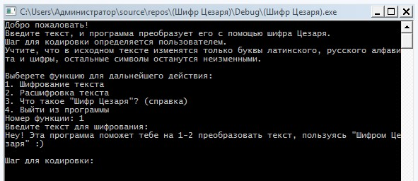  
- Выводится зашифрованный текст и снова предлагается пользователю выбрать функцию  
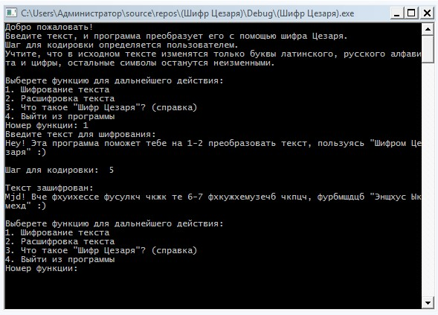

2. Расшифровка текста  
- После ввода номера функции – 2 программа начинает выполнение функции расшифровки текста. Для этого она просит пользователя ввести текст, который нужно расшифровать  
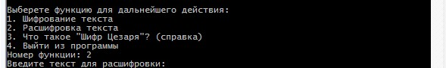  
- Далее программа запрашивает шаг для кодировки, который использовался при шифровании данного текста  
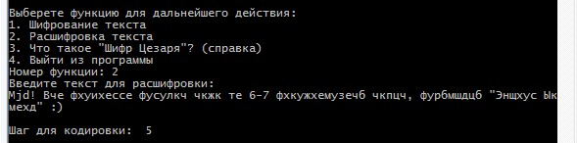  
- Выводится расшифрованный текст и снова предлагается пользователю выбрать функцию

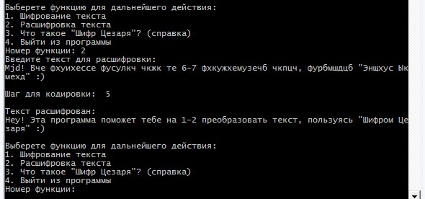

3. Что такое «Шифр Цезаря»? (справка)  
 - После ввода номера функции – 3 программа выводит на консоль справку о том, что такое «Шифр Цезаря» и далее предлагает пользователю снова выбрать функцию  
  
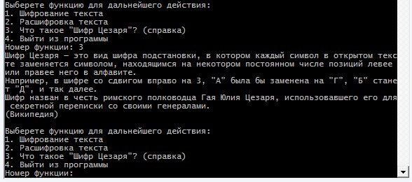

4. Выйти из программы  
- После ввода номера функции – 4 завершается выполнение программы, осуществляется выход  
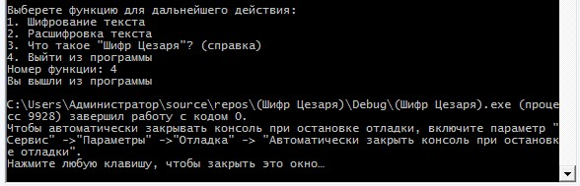

# 4. Завершение программы

Программа завершает свое выполнение при выборе функции 4 («Выйти из программы»)